中当语发2015第[1]号
第十一届“希望杯”全国中小学生作文大赛通知
活动指导作家：杨红樱、孔庆东
一、活动倡导：写作，让心灵更自由
二、活动宗旨与目标：
按照科学标准对每一位学生的作文能力进行准确测定是新课改对语文教学提出的要求。“希望杯”全国中小学生作文大赛是国家级的著名赛事，已连续举办数年，具有较强的社会影响力和示范性。主旨在于继续深化素质教育，展示作文教学成果，发现并培养青少年写作人才，提高他们运用祖国语言文字的水平，促进学生全面发展。为了科学、准确的测定学生当前写作水平，本次大赛选手的作品特委托第三方评价机构——全国写作水平测试委员会进行权威评测。
三、活动组织单位：
主办单位：中国当代语文教学专业委员会
协办单位：语言文字报刊社
《学苑新报》社
新浪网教育频道
媒体支持：中国教育报刊社
评测机构：全国写作水平测试委员会
四、活动参与对象：全国中小学生
五、活动流程：
1、初赛：作文题材、文体不限（如诗歌、散文、小说、记叙文、论说文等）。字数：小学：200-1000字；初中：800-1500字；高中：1000-2500字。 2、决赛（现场作文）：初赛一、二、三等奖获得者可赴北京、厦门、大连等地参加现场命题作文决赛。（具体时间、地点另行通知）
六、活动时间：
初赛截稿时间：2015年4月5日——2015年6月20日
决赛时间：2015年7月18--8月22日决赛
七、决赛评审：
高洪波： 中国作协副主席、全国写作水平测试专家委员会主任委员
谢 冕： 著名学者、北京大学中文系教授、全国写作水平测试专家委员会主任委员
曹文轩： 北京大学教授，著名作家、全国写作水平测试专家委员会主任委员
包明德： 全国政协委员，中国社科院文学研究所原党委书记，中国当代语文教学专业委员会理事长、全国写作水平测试专家委员会副主任委员
孔庆东： 北京大学中文系教授、博士生导师、全国写作水平测试专家委员会副主任委员
金 波： 教育部全国语文教材审定委员会委员，首都师范大学教授，儿童文学作家，诗人
王泉根： 中国作家协会儿童文学委员会副主任，北京师范大学中国儿童文学研究中心 主任、教授、博士生导师
张之路： 中国作家协会儿童文学委员会副主任，中国电影集团一级编剧，儿童文学作家
杨红樱： 著名儿童文学家
郭家海： 中国当代语文教学专业委员会常务理事、著名语文特级教师、江苏省
常州市中小学写作教学名教师工作室联盟负责人

评委会委员：50名，包括著名作家、教授、资深语文教研员、语文教师及编辑。
八、投稿说明：
1、征文必须是学生本人的真实作品，凡在报刊杂志上公开发表的作品不再参评。参赛者每人仅限投一篇作品。
2、本活动原则上不收评审费。
3、投稿方式：
（1）统一以电子稿件投稿：邮件标题请注明“希望杯”参赛作品，建议使用Word文档通过附件投稿。学生个人投稿直接投至所在区域承办单位指定邮箱，组委会不接受个人投稿。
（2）所有稿件均需注明作者姓名、学校、年级、通信地址、联系方式、邮政编码，并注明指导教师的姓名和联系方式。
（3）组织单位投稿需要填写《第十一届“希望杯”全国中小学生作文大赛报名汇总表》（当代语文官网下载www.ddyw.cn），与参赛作品同时发至指定邮箱。
（4）投稿邮箱：dangdaiyuwen@163.com
九、奖项设置：
获大赛初赛、决赛分设小学低段组（一年级至三年级）、小学高段组（四年级至六年级）、初中组、高中组四个级别。
1、初赛：
学生佳作奖：
设一等奖、二等奖、三等奖、优秀奖。
优秀教师指导奖：
学生佳作奖中一、二、三等奖作品指导教师均将获得优秀教师指导奖。
2、决赛：
学生佳作奖：
大赛决赛设特等奖、一等奖、二等奖、三等奖；
优秀教师指导奖：
学生佳作奖中特等、一、二、三等奖作品指导教师均将获得优秀教师指导奖。
优秀组织单位奖：
凡在大赛组织过程中表现突出的机构和单位，由大赛主办单位颁发“希望杯”作文大赛优秀组织单位奖。
特殊奖励：
（1）决赛特等奖、一等奖获得者由中国当代语文教学专业委员会授予“全国优秀校园小作家”的称号，并根据本人及家长意愿由中国当代语文教学专业委员会指定著名作家进行定向指导，通过系统培养，锻造成优秀少年作家。
（2）高中组决赛特等、一等奖获得者的信息资料将被提交给北京大学、中国人民大学、中国政法大学等全国一类院校作为高考录取参考。
（3）优秀选手将入选“全国小作家种子工程”，配备专门人员为其拟定个性化写作方案，指导写作过程，完善并推出个人系列作品。
（4）大赛获奖作品推荐国家级优秀期刊发表、出版。
十、活动咨询：
大赛组委会电话：010-88554845
联系人：吴老师 18801177133
地址：北京海淀区紫竹院人济山庄5—605室
中国当代语文教学专业委员会“希望杯”作文大赛组委会
邮编：100048
十一、大赛写作指导绿色通道——微信平台：zhongguoyuwen
本次作文大赛全程（初赛、决赛）免费专业指导，由大赛组委会教研组专家承担。
指导内容：
1、写作背景材料的提供。
2、写作题型权威解读。
3、写作技法传授。

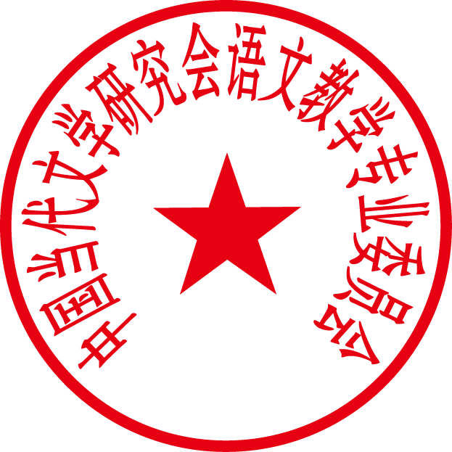
中国当代语文教学专业委员会
2015年1月1日

